النموذج الأول
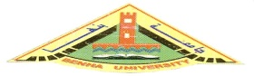
كلية الآداب – جامعة بنها

قسم: الجغرافية ونظم المعلومات الجغرافية اختبار مقرر: تطبيقات نظم المعلومات الجغرافية
الفرقة: الرابعة شعبة : المساحة والخرائط
كود المقرر: BU_FART_GEOG 73
الدرجة الكلية: 15 درجة الزمن : ساعتان
امتحان الفصل الدراسي الأول من العام الجامعي 2016-2017

أجب عن الأسئلة التالية

- لتنشيط عناصر من طبقة معلوماتية بمعلومية قيمة محددة مع اخفاء باقي العناصر عن طريق فتح ِArc ToolBox نتبع المسار
- Layer Properties > Definition Query > Query Builder | - Spatial Analyst Tools>Extraction>Select by Mask | - Selection > Select by Attributes | - جميع ما سبق
- يمكن إنتاج طبقة Point بمعلومية طبقة Line طريق فتح ِArc ToolBox نتبع المسار
- Data Management Tools > Features > Feature to points | - Data Management Tools >Features > Feature Vertices to points | - Spatial Analyst Tools >Features > Feature Vertices to points | - Analysis Tools >Features > Feature Vertices to points
- يمكن فصل العناصر الغير متصلة مكانية والتي سبق وان قمنا بعمل Marge لها عن طريق أداة
- Split | - Clip | - Explode Multipart | - Extract
- يمكن فصل عناصر متصلة من طبقة Line بمعلومية طبقة Point عن طريق فتح ِArc ToolBox نتبع المسار
- Data Management Extract > Features > Feature by points | - Data Management Tools >Features > Split line at points | - Spatial Analyst Tools >Features > points to Line | - Analysis Tools >Features > unsplit Liune
- يمكن تحويل طبقة Raster إلي طبقة Vector عن طريق فتح ِArc ToolBox نتبع المسار
- Data Management > To Raster | - Conversion Tools> To Raster | - Conversion Tools> From Raster | - Data Management > From Raster

- هو نوع من أنواع البحوث العلمية التي تهدف إلي التطوير الفكري والمنهجي للعلوم
- البحث العلمي التطبيقي | - البحث العلمي النظري | - البحث العلمي التجريبي | - جميع ما سبق
- يمكن عمل Mosaic لمجموعة طبقات من نوع Raster في برنامج ArcGIS عن طريق فتح ِArc ToolBox > Data Management Tools ومنها نختار
- Raster> Raster Dataset> Mosaic To New Raster |  | - Raster> Raster Dataset> Mosaic
- Raster> Raster Dataset> Create Random Raster |  | - Raster> Raster Dataset> Block Adjustment> Create Mosaic  الورقة الأولي
- يمكن تحديد المرجع الجغرافي للطبقات في برنامج ArcGIS عن طريق فتح ِArc ToolBox > Data Management Tools >Projections and Transformations ومنها نختار
- Create spatial reference | - Project | - Raster>Project Raster | - Define Projection
- يمكن تغيير المرجع الجغرافي لطبقة Raster في برنامج ArcGIS عن طريق فتح ِArc ToolBox > Data Management Tools >Projections and Transformations ومنها نختار
- Create spatial reference | - Raster>Project Raster | - Define Projection | - Project
- يمكن تغيير المرجع الجغرافي لطبقة Vector طريق فتح ِArc ToolBox > Data Management Tools >Projections and Transformations ومنها نختار
- Create spatial reference | - Raster>Project Raster | - Define Projection | - Project

- تتميز الصور الجوية بـ
- صغر مقياس رسمها | - كبر مقياس رسمها | - وجودها بصورة رقمية | - سهولة اجراء التعديلات
- الصور الجوية التي تخدم التخطيط الاقليمي يجب أن يكبر مقياس رسمها عن
- 1 : 20.000 | - 1 : 30.000 | - 1 : 40.000 | - 1 : 50.000
- من شروط الرؤية المجسمة للصور الجوية أن تكون
- متداخلة فيما بينها | - متتابعة | - ذات تاريخ تصوير موحد | - جميع ما سبق
- في الدراسات دراسة حركة المواد علي المنحدرات يمكن الاعتماد علي مرئيات فضائية ذات دقة مكانية
- 1 م | - 30م | - 90م | - جميع ما سبق
- تتراوح دقة نموذج الإرتفاعات الرقمي العالمي SRTM بين
- ±6 :10 | - ±6 : 14 | - ±7 : 14 | - ±7 :10

- لإقتطاع جزء من طبقة Vector بمعلومية طبقة Vector أخري عن طريق فتح ِArc ToolBox نتبع المسار
- Spatial Analyst Tools>Extraction>Extract by Mask | - Spatial Analyst Tools>Extraction>Extract by Attributes | - Analysis Tools> Extract> Clip | - Analysis Tools> Extract> Spilit
- لإقتطاع جزء من طبقة Raster بمعلومية طبقة Vector في برنامج ArcGIS عن طريق فتح ِArc ToolBox نتبع المسار
- Spatial Analyst Tools>Extraction>Extract by Mask | - Spatial Analyst Tools>Extraction>Extract by Attributes | - Analysis Tools> Extract> Clip | - Analysis Tools> Extract> Spilit
- لإقتطاع جزء من طبقة معلوماتية بمعلومية قيمة محددة عن طريق فتح ِArc ToolBox نتبع المسار
- Spatial Analyst Tools>Extraction>Extract by Mask | - Spatial Analyst Tools>Extraction>Extract by Attributes | - Analysis Tools> Extract> Clip | - Analysis Tools> Extract> Spilit
- لتنشيط عناصر من طبقة معلوماتية بمعلومية قيمة محددة نتبع المسار
- Layer Properties > Definition Query > Query Builder | - Spatial Analyst Tools >Extraction >Select by Mask | - Selection > Select by Attributes | - جميع ما سبق

- يمكن تصنيف المرئيات الفضائية إعتماداً علي ما يلي ما عدا
- الدقة المكانية | - مقياس الرسم | - تاريخ الإلتقاط | - المساحة المكانية للوحة
- يمكن دراسة قنوات التصريف المضفرة علي اسطح المراوح الفيضية من خلال
- نماذج الارتفاعات الرقمية | - الدراسة الميدانية | - الخرائط الطبوغرافية  الورقة الثانية | - جميع ما سبق
- يمكن تمثيل الظاهرة الواحدة بأكثر من شكل ( خط ، نقطة ، مضلع ) إعتماداً علي
- مقياس الرسم | - قاعدة البيانات | - أبعاد الظاهرة | - جميع ما سبق
- تتميز البيانات الـ Raster بـ
- سرعة اجراء العمليات الحسابية | - صغر مساحتها التخزينية | - سرعة إدخال البيانات إلي نظام المعلومات | - جميع ما سبق
- تتميز البيانات الـ Vector بـ
- سرعة إجراء العمليات | - الدقة المكانية العالية | - سرعة إدخال البيانات إلي نظام المعلومات | - جميع ما سبق

 | - عند رسم شبكة التصريف المائي من الخرائط الطوبوغرافية يتم ترتيب المجاري
 | - يدوياً | - آلياً |  |  | - تخليقياً |  | - جميع ما سبق
 | - تتناسب قيمة التحسس لطبقة تجميع الجريان مع عدد المجاري الظاهرة تناسباً
 | - طردياً | - آلياً |  |  | - عكسياً |  | - جميع ما سبق
 | - يمكن عمل Mosaic للوحات نموذج الارتفاعات الرقمي
 | - المتماثلة في الأبعاد | - المتجاورة مكانياً |  |  | - المتطابقة ترميزياً |  | - جميع ما سبق
- من Attribute table يمكن استخدام الامر Summarize في
- حساب المساحات |  |  | - حساب الأطوال | - عمل ملخص للمتغيرات |  | - معرفة الرقم التعريفي
- يشير الشكل 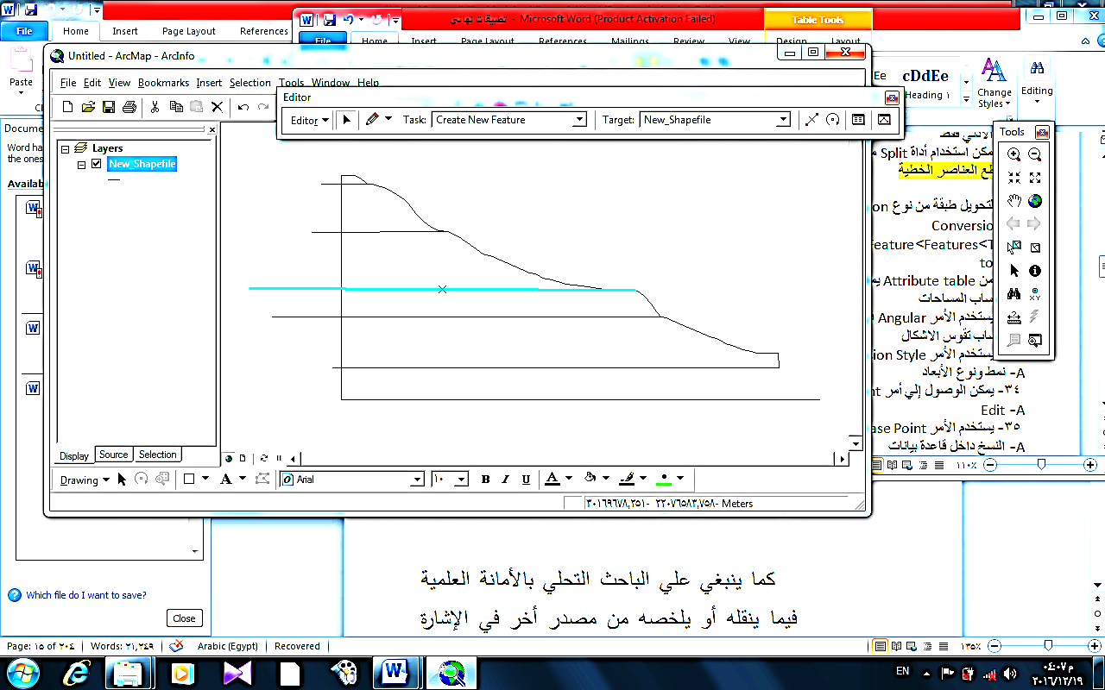 إلي أستخدام أمر
- Split |  |  | - Rotate | - Resample |  | - Sketch
- تستخدم مجموعة الأدوات 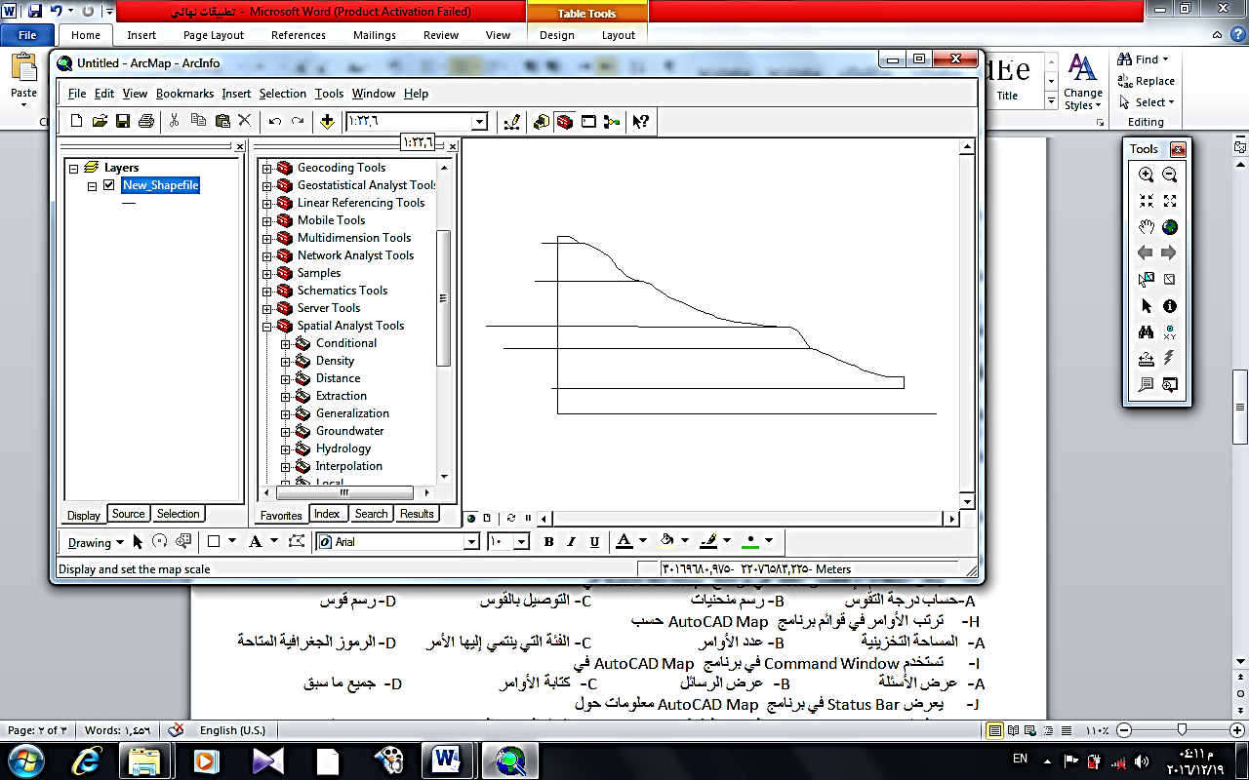 في التحليلات الهيدرولوجية في
- رفع قيمة التحسس |  |  | - فصل روافد شبكة التصريف | - استخراج الحوض النهري |  | - تجميع الجريان

- يمكن انتاج طبقة Flow Accumulation إعتماداً علي طبقة
- Flow Direction | - Stream Order | - Fill | - Sink
- يمكن استخدام أداة Stream Order في ترتيب المجاري من
- طبقة Vector | - طبقة Raster | - طبقة WaterShed | - طبقة Stream link
- يمكن استخدام أداة Reclassify في
- إعادة تصنيف طبقة Feature Class | - إعادة تصنيف طبقة Shapefile | - إعادة تصنيف طبقة Raster | - إعادة تصنيف طبقة Vector
- عند انتاج الخرائط التفصيلية يمكن الاعتماد علي مرئيات فضائية ذات دقة مكانية
- 1م | - 30م | - 90م | - جميع ما سبق
- عند الاستنباط الالي لشبكات وأحواض التصريف المائي يمكن الاعتماد علي نموذج
- LandSat ETM+ | - SRTM | - IKONOS | - SPOT

- تتراوح دقة نموذج الإرتفاعات الرقمي العالمي ASTER بين
- ±6 :10 | - ±6 : 14 | - ±7 : 14 | - ±7 :10
- عند إنتاج الخرائط الكنتورية ذات الفاصل الكنتوري 1 : 10 يمكن الاعتماد علي نموذج الارتفاعات
- ASTER | - SRTM | - المنتج ميدانياً | - المحسن من مرئية
- عند دراسة مخاريط الهشيم يمكن الاعتماد علي نموذج الارتفاعات
- ASTER | - SRTM | - المنتج ميدانياً | - المحسن من مرئية
- عند دراسة المسيلات المائية يمكن الاعتماد علي نموذج الارتفاعات
- ASTER | - SRTM | - المنتج ميدانياً | - المحسن من مرئية
- عند دراسة الكثبان الرملية صغير الحجم يمكن الاعتماد علي نموذج الارتفاعات
- ASTER | - SRTM | - المنتج ميدانياً | - المحسن من مرئية
- جميعها بيانات مكانية ما عدا
- الصور الجوية | - نقاط التثليث | - نقاط الارتفاعات | - كمية التصريف
- عند دراسة أخطار السيول في الأودية الجافة يمكن الاعتماد علي مرئيات فضائية ذات دقة مكانية
- 1م | - 30م | - 90م  الورقة الثالثة | - جميع ما سبق

- جميع ما يلي يقع ضمن منهجية الدراسة في البحث الجغرافي التطبيقي باستخدام GIS ما عدا
- بناء قاعدة البيانات الجغرافية | - تحديد المصادر الأولية | - صياغة مشكلة البحث | - اختيار موضوع الدراسة
- تقع مرحلة " تحديد متغيرات الدراسة " في البحث الجغرافي التطبيقي باستخدام GIS ضمن مرحلة
- بناء قاعدة البيانات | - تحديد المصادر الأولية | - صياغة مشكلة البحث | - اختيار موضوع الدراسة
- يمكن رسم شبكة التصريف المائي باستخدام برانامج ArcGIS اعتماداً علي الخرائط ذات المقياس
- 1 : 25.000 | - 1 : 50.000 | - 1 : 100.000 | - 1 : 250.000
- تتميز الصور الجوية بـ
- كبر المساحة التي تغطيها كل لوحة | - موضوعية ما تضمه من بيانات | - أنها صور ملونة توضح المعام بشكلها الطبيعي | - جميع ما سبق
- تتميز الصور الجوية عن المرئيات الفضائية بـ
- صغر مقياس رسمها | - كبر المساحة التي تغطيها | - قد تضم بيانات اقدم | - جميع ما سبق

- في الدراسات التخطيطية يمكن الاعتماد علي مرئيات فضائية ذات دقة مكانية
- 1م | - 30م | - 90م | - جميع ما سبق
- بيانات ممثلة بواسطة الأشكال الهندسية البسيطة هي بيانات
- وصفية | - مكانية | - Raster | - Vector
- البيانات التي توجد جداول ملحقة بالظاهرات التي يمثلها هي بيانات النوع
- الخطي | - المكانية | - الـ Vector | - جميع ما سبق
- بيانات ممثلة بواسطة الأشكال الهندسية البسيطة هي بيانات
- وصفية | - مكانية | - Raster | - Vector

- يمكن تحويل شبكة التصريف المستنبطة آلياً من طبقة شبكية إلي طبقة خطية من خلال الأمر
- Feature to Vector | - Create Feature | - Feature To Line | - Stream to Feature
- يمكن تحديد دقة نموذج الارتفاعات الرقمي المستخدم في الاستنباط الآلي لأحواض وشبكات التصريفة عن طريق
- رفع قيمة التحسس | - تعديل حجم خلايا النموج | - مقارنة النتائج مع مرئية عالية الدقة | - جميع ما سبق
- يمكن استخدام الآداة Marge في
- دمج الرتب الأعلي مع الأدني فقط | - دمج الرتب الأعلي فقط | - دمج أية عناصر | - جميع ما سبق
- يمكن استخدام أداة Split من شريط أدوات Editor في .
- قطع العناصر الخطية | - قطع العناصر المساحية | - فصل العناصر المتلاصقة عما يجاورها | - جميع ما سبق
- لتحويل طبقة من نوع Polygon إلي طبقة من نوع Polyline عن طريق Arc Toolboxنتبع المسار :
- Conversion Tools>Features>Feature to line | - Data management Tools>Features>Feature to line | - Spatial Analyst Tools>Features>Feature to line | - Sample Tools>Features>Feature to line

- يمكن استخدام أداة Trace في
- رسم الخطوط المتعامدة | - الخطوط المتطابقة | - رسم الخطوط المتوازية | - جميع ما سبق
- لتحويل طبقة من نوع Polyline إلي طبقة من نوع Polygon عن طريق Arc Toolboxنتبع المسار :
- Conversion Tools>Features>Feature to polygon | - Data management Tools>Features>Feature to polygon | - Spatial Analyst Tools>Features>Feature to polygon | - Sample Tools>Features>Feature to polygon
- يمكن الوصول إلي WaterShed من خلال Arc Toolbox من خلال المسار
- Analysis Tools > Hydrology | - Surface > Hydrology | - Data management Tools > Hydrology | - Spatial Analyst > Hydrology
- يمكن استخدام الأداة Flow Accumulation في
- رفع قيمة التحسس | - تحديد المجاري الرئيسية | - ترتيب المجاري | - تحديد الجريان الغطائي

د. إسلام صابر أمين
الورقة الرابعة
الورقة الرابعة

